ACTA DE ENTREGA

Guayaquil,24/09/2026
Señores,

Por medio de la presente le hacemos constancia de la entrega de los siguientes equipos para el uso de las tareas asignadas de la compañía, dichos equipos deben ser usados y resguardados de manera cuidadosa, los equipos se describen a continuación.
Núm. | Descripción | Marca | Modelo | Serial | Notas
1 | Tablet UMIDIGI | UMIDIGI | MT01 | 352408420070000
2 | Tablet Samsung | Samsung | TAB8 | 351424285035116
3 | Tablet Samsung | Samsung | TAB8 | 351424285035116
4 | Chip | Claro | Claro Prepago | 0959783916
5 | Tablet TCL | TCL | TAB 10S | OC718C8CCC82069

Nota:
Recibido por Recibido por:

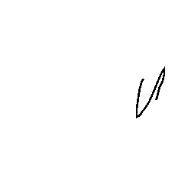

______________________  Nombre:Abraham Izurieta  Cedula:0918663410  Unidad:HAG-UIOC13GPON | ___________________________  Nombre:Robert Rivera Castañeda  Cedula:2400335123  Unidad:HAG-UIOC13GPON

FOR-TIC-08v1. REV: 01 Fecha: 24/11/2024

